5.15

Jdbc（api接口文件）数据库调了很久

问题出在数据库的名称是mysql 而不是heyi（连接）

Java Web中的mapper，service，controller，model作用分别是：  
java web中mapper是对象持久化映射层，一般会继承ibatis或者mybatis  
servive是一些[业务逻辑](https://www.baidu.com/s?wd=%E4%B8%9A%E5%8A%A1%E9%80%BB%E8%BE%91&tn=44039180_cpr&fenlei=mv6quAkxTZn0IZRqIHckPjm4nH00T1d9rjw-mWmsnW-hPHK-ryFh0ZwV5Hcvrjm3rH6sPfKWUMw85HfYnjn4nH6sgvPsT6KdThsqpZwYTjCEQLGCpyw9Uz4Bmy-bIi4WUvYETgN-TLwGUv3ErjDsnjfkPjfdPW6krHR4nHTz" \t "_blank)的处理层  
controller是控制层，相当于mvc的c层  
model是数据模型层相当于mvc的m层

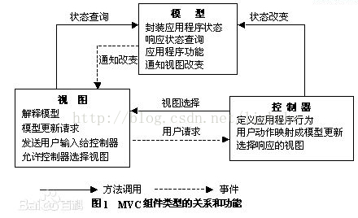

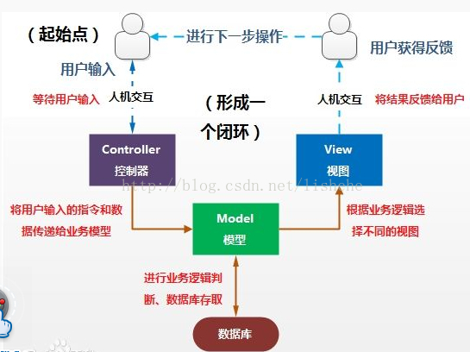

model层就是实体类，对应数据库的表。controller层是Servlet，主要是负责业务模块流程的控制，调用service接口的方法，在struts2就是Action。Service层主要做逻辑判断，Dao层是数据访问层，与数据库进行对接。至于Mapper是mybtis框架的映射用到,mapper映射文件在dao层用。

5.20.2018

**Ctrl＋F12，可以显示当前文件的结构**

**Ctrl＋W可以选择单词继而语句继而行继而函数**

**在编辑器里 Ctrl-D 可以复制选择的块或者没有所选块是的当前行。**

**Alt＋Insert可以生成构造器/Getter/Setter等**

**Alt＋Up and Alt＋Down可在方法间快速移动**

**Ctrl＋/和Ctrl＋Shift＋/可以注释代码**

***Ctrl+Q*   显示类/方法/变量上的doc注释说明**

***Ctrl+H*   显示该类继承关系结构图**

***Ctrl+"+/-"*   当前方法展开/折叠，加Shift键，全部方法展开/折叠**

**shift+F6  
非常非常省心省力的一个快捷键，可以重命名你的类、方法、变量等等，而且这个重命名甚至可以选择替换掉注释中的内容**

**在 IDEA 中可以很容易地对你的类，方法以及变量进行重命名并在所有使用到它们的地方自动更正。**

**试一下，把编辑器脱字符置于任何一个变量名字上然后按 Shift-F6 （ Refactor | Rename… ）。在对话框里键入要显示地新名字再按 Enter 。你会浏览到使用这个变量地所有地方然后按“ Do Refactor ”按钮结束重命名操作。**

用getter可以从数据库中取到数据,setter可以从页面中得到相应的数据。在C++里没有getter/setter（别跟我说用宏定义实现啊），也似乎没有getXXX/setXXX的约定（原谅我C++写的极少），访问类的属性最便捷的方法就是直接暴露一个public字段，这样对封装性是有一定破坏的

<tr>  
 <th>id</th>  
 <th>name</th>  
 <th>age</th>  
 <th>sex</th>  
</tr>  
<tr th:each="stu:${studentList}">  
 <td th:text="${stu.id}"></td>  
 <td th:text="${stu.name}"></td>  
 <td th:text="${stu.age}"></td>  
 <td th:text="${stu.sex}"></td>  
</tr>

th为表头单元格的专属，在html 语言中，th单元格会有加粗的效果。

tr为“行”属性，一个tr就是一行，th、td属性都必须在tr内显示。属于包含关系。

td为具体内容的单元格容器，为table的底层元素，所有内容的呈现都在td内显示。

2018/5/26

**映射器（mappers）**

既然 MyBatis 的行为已经由上述元素配置完了，我们现在就要定义 SQL 映射语句了。但是首先我们需要告诉 MyBatis 到哪里去找到这些语句。 Java 在自动查找这方面没有提供一个很好的方法，所以最佳的方式是告诉 MyBatis 到哪里去找映射文件。你可以使用相对于类路径的资源引用， 或完全限定资源定位符（包括 file:/// 的 URL），或类名和包名等。

**Mapper XML 文件**

MyBatis 的真正强大在于它的映射语句，也是它的魔力所在。由于它的异常强大，映射器的 XML 文件就显得相对简单。如果拿它跟具有相同功能的 JDBC 代码进行对比，你会立即发现省掉了将近 95% 的代码。MyBatis 就是针对 SQL 构建的，并且比普通的方法做的更好。

SQL 映射文件有很少的几个顶级元素（按照它们应该被定义的顺序）：

* cache – 给定命名空间的缓存配置。
* cache-ref – 其他命名空间缓存配置的引用。
* resultMap – 是最复杂也是最强大的元素，用来描述如何从数据库结果集中来加载对象。
* ~~parameterMap – 已废弃！老式风格的参数映射。内联参数是首选,这个元素可能在将来被移除，这里不会记录。~~
* sql – 可被其他语句引用的可重用语句块。
* insert – 映射插入语句
* update – 映射更新语句
* delete – 映射删除语句
* select – 映射查询语句

int与integer的区别从大的方面来说就是基本数据类型与其包装类的区别：

int 是基本类型，直接存数值，而integer是对象，用一个引用指向这个对象

1.Java 中的数据类型分为基本数据类型和复杂数据类型

int 是前者而integer 是后者（也就是一个类）；因此在类进行初始化时int类的变量初始为0.而Integer的变量则初始化为null.

6.10

Bootstrap、thymeleaf、frontawesom(小图标网站)

list?pageNo=2 从controller传入

@Param("begin") int begin 代表传入mapper的声明 在mapper.java 到mapper.xml

W3 school jQuery教程（比普通js方便） jQuery选择器 selected&checked

Input[name=’sex’]:checked

Ajax页面刷新方法